附件一
教育部國民及學前教育署
113 年度全國高級中等以下學校營養師研習會食農教育成果展
一、計畫目的
「食農教育法」於 111 年 5 月 4 日公布實施，教育部國民及學前教育署於 113 年全國營養師研習會中，邀請實施食農教育成果卓越單位展出，讓與會營養師更清楚瞭解食農教育推廣方法及技巧，返回學校崗位後，能順利的推動具學校特色的食農教育，並將飲食、環境與農業連結，進而增進國民健康、傳承與發揚飲食及農業文化，促進農漁村、農業及環境之永續發展。
二、場佈與展覽時間
場佈時間:113年7月17日，早上08:00-09:00(待通知)
展覽時間:113年7月17日，早上10:30-11:30
三、參與單位及經費補助
- 參與單位：
- 各縣市推廣食農教育的學校
- 各縣市政府教育局或農政單位推廣學校。
- 經費補助：
「每攤位」補助:
- 交通費一人(高鐵來回費用)
- 出席費一人
- 材料費上限1000元整
(需開立收據或發票，抬頭:國立臺南女中、統一編號69116408)。
四、注意事項：
- 如有參展意願，請於113年6月21日(五)前，填妥報名表寄至臺南女中陳營養師 sani2@tngs.tn.edu.tw。
- 參與學校或單位依「食農成果發表展板內容」進行海報列印。
- 如有相關實體物品展覽，亦可偕同展出。
- 相關展出物品如攜帶不便，請聯繫主辦單位，協調處理。
- 相關問題可洽06-2131928#207 陳國輝營養師。
113年度全國高級中等以下學校營養師研習會食農成果發表展板內容
- 緣由
- 推動策略與特色
- 主題與課程結合介紹
- 心得分享
- 歡迎攜帶成品展出並提供桌子可供展示(大小:180*45cm)
成果照片 | 成果照片
說明 | 說明
成果照片 | 成果照片
說明 | 說明
成果照片 | 成果照片
說明 | 說明
撰寫說明：
- 煩請以標楷體、Times New Roman字型及14號字級，分段落繕打，各段落以縮排二字元區分，約500至600字。
- 請提供一份電子檔格式(PDF)予主辦單位，寄至sani2@tngs.tn.edu.tw。
- 參展說明板由主辦方統一提供。
（2） 參展作品說明板為2片，規格為左右兩側各寬58公分，高92公分。
（3） 作品請儘量以文字及圖片說明，若有實物展出，可以放置在桌面上，桌子寬45公分，長180公分為限，且重量不得超過15公斤。
展板範例供參：
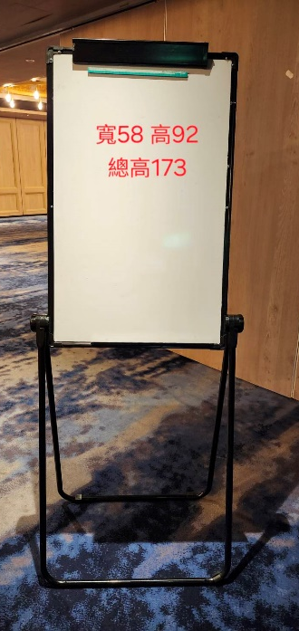
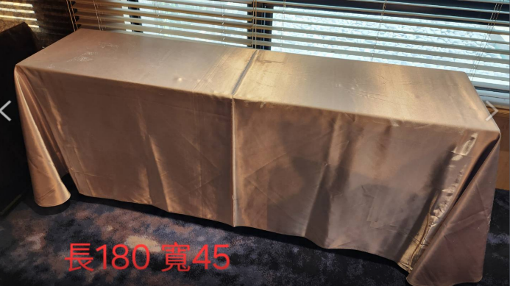

~非常感謝您的協助，分享經驗及心得鼓勵後進，對推廣校園食農教育不遺餘力。~

